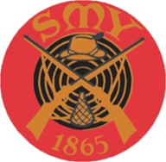
Riistamaalikerhon mestaruuskilpailut 2021
ilma-ase
Pälkäneentie 5 klo 17.00

Hirvi ja luodikko To 7.1 -21

Liikkuva maali 10m
normaali ja sekajuoksut To 25.2-21

Eurooppalainen metsästysammunta
kettu+kauris+gemssi+karju To 11.3-21

Putoavat taulut Ti 30.3-21

PV kilpailu Ti 14.12-21

PV kilpailun järjestäjän arvonnan
voitti Jarmo Pöndelin

